总结的后台开发代码规范1.0

塔米开发团队

开发规范：
- 首先在common.js里添加自己的工作空间。
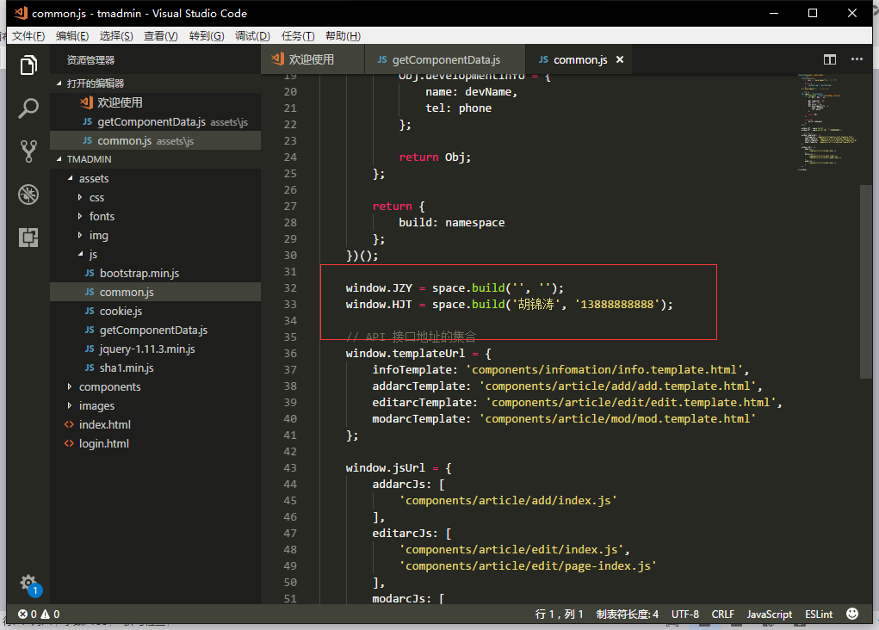
- 之后的所有开发就在组件文件夹里（即components里）自己写自己的组件。写完后在index页里用自己的工作空间引用就行。
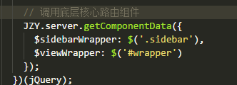
- 起名规范沿用驼峰起名发（例’getComponentData’详情请看焦老师发的阿里规范文档）。
- 涉及到点击事件的功能时要用焦老师的事件委派方法不要用onclick事件，且用时要注意焦老师提到的先off（）再on（）的细节。还有命名别名的问题也要注意，尽量每个人起名的别名都用自己的名字缩写，防止冲出出错。
- Js内写的函数都要写成内部函数。格式【(function(){ })()】且如果函数内部涉及到$或win符号的引用时要注意焦老师提的性能提升解决方法。例：
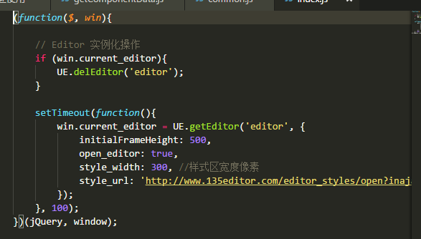
- Css，html，js分开写，且引用顺序要注意。且每个组件开发时css可以在index里先直接引用进去但相应的js要和组件一起动态链接进去。
- 这次开发不用git，u盘互传就行。其他不懂的地方问老师看焦老师代码就行。

开发可能会用到的：

结构：
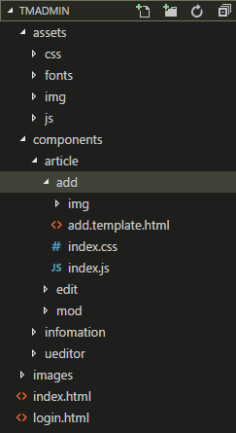
文件大概功能：
这是必引的。
也是必引的。
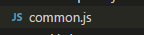放主线的js代码差不多每个页都会用到。
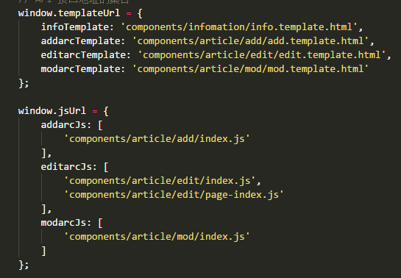
每写完一个组件别忘了把组件地址手动添加到这两个对象里。
缓存登陆人信息用。（不用动）
获取模板组件的js文件（很重要一定要先看明白这个）
加密算法（目前跟咱们没啥关系）
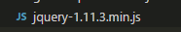这个应该都知道

其他瞎聊点：少点熬夜，多办事。熬夜掉头发（亲测）。某个人多团建团建呗小默（坏笑.jpg）
大家加油，争取这次开发正规一些，标准一些，少出bug多出货。

_ooOoo_
o8888888o
88" . "88
(| -_- |)
O\ = /O
____/`---'\____
.' \\| |// `.
/ \\||| : |||// \
/ _||||| -:- |||||- \
| | \\\ - /// | |
| \_| ''\---/'' | |
\ .-\__ `-` ___/-. /
___`. .' /--.--\ `. . __
."" '< `.___\_<|>_/___.' >'"".
| | : `- \`.;`\ _ /`;.`/ - ` : | |
\ \ `-. \_ __\ /__ _/ .-` / /
======`-.____`-.___\_____/___.-`____.-'======
`=---='
^^^^^^^^^^^^^^^^^^^^^^^^^^^^^^^^^^^^^^^^^^^^^
佛祖保佑 永无BUG

